# Actividades

Apache2 funciona de forma similar a Nginx. Utiliza las carpetas «sites-available» para almacenar las páginas web y «sites-enabled» para ejecutarlas. La principal diferencia radica en la forma de describir el contenido de los archivos de configuración. Apache2 requiere que se incluya la información del sitio dentro de las etiquetas. También requiere habilitar algunos módulos para desbloquear funciones adicionales.

## Instalación y configuración de Apache2

## Autenticación en Apache2

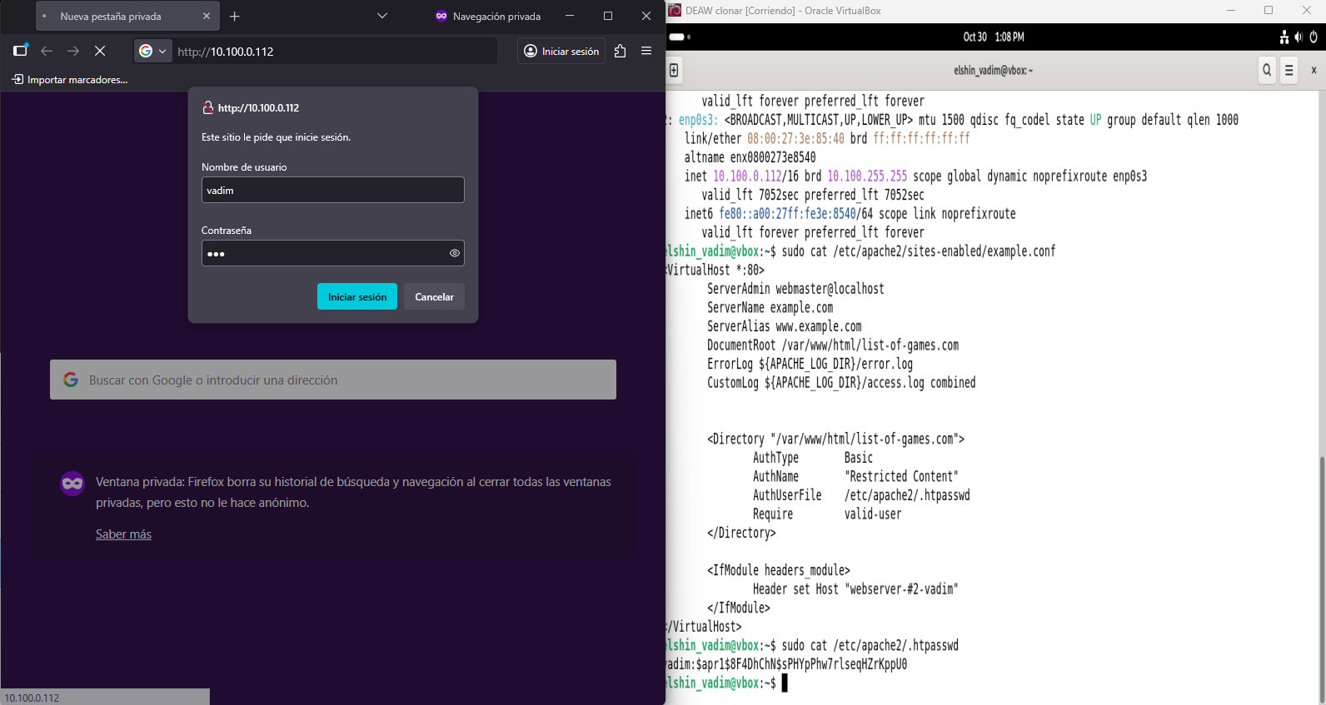

## Proxy inverso con Apache2

Para iniciar la función proxy en Apache2, primero necesitamos habilitar sus módulos.

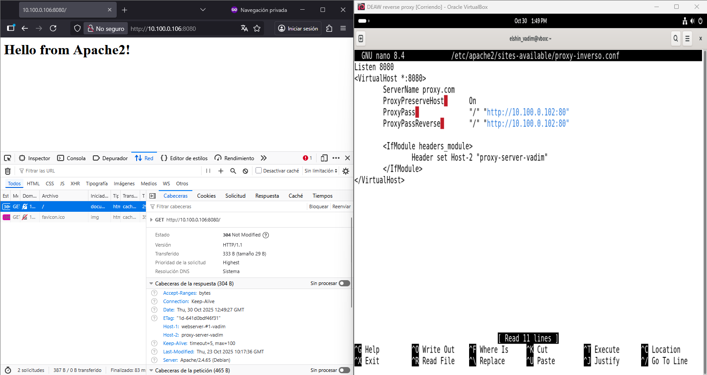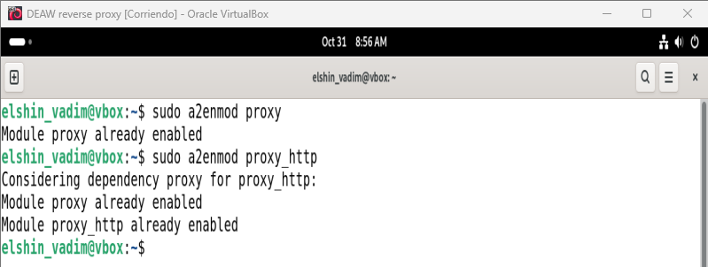

## Balanceo de carga con Apache2

De forma similar, con el balancea de carga tenemos que habilitar algunos módulos adicionales en Apache2.

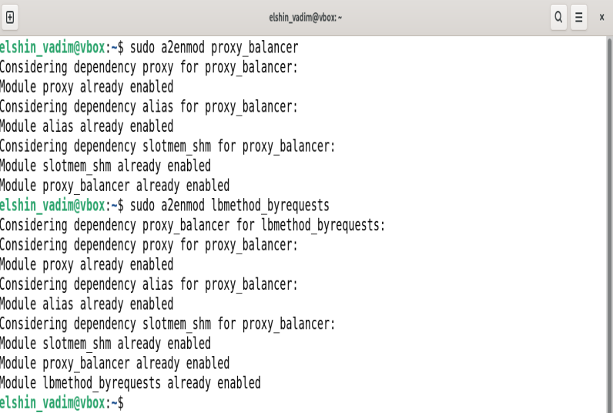

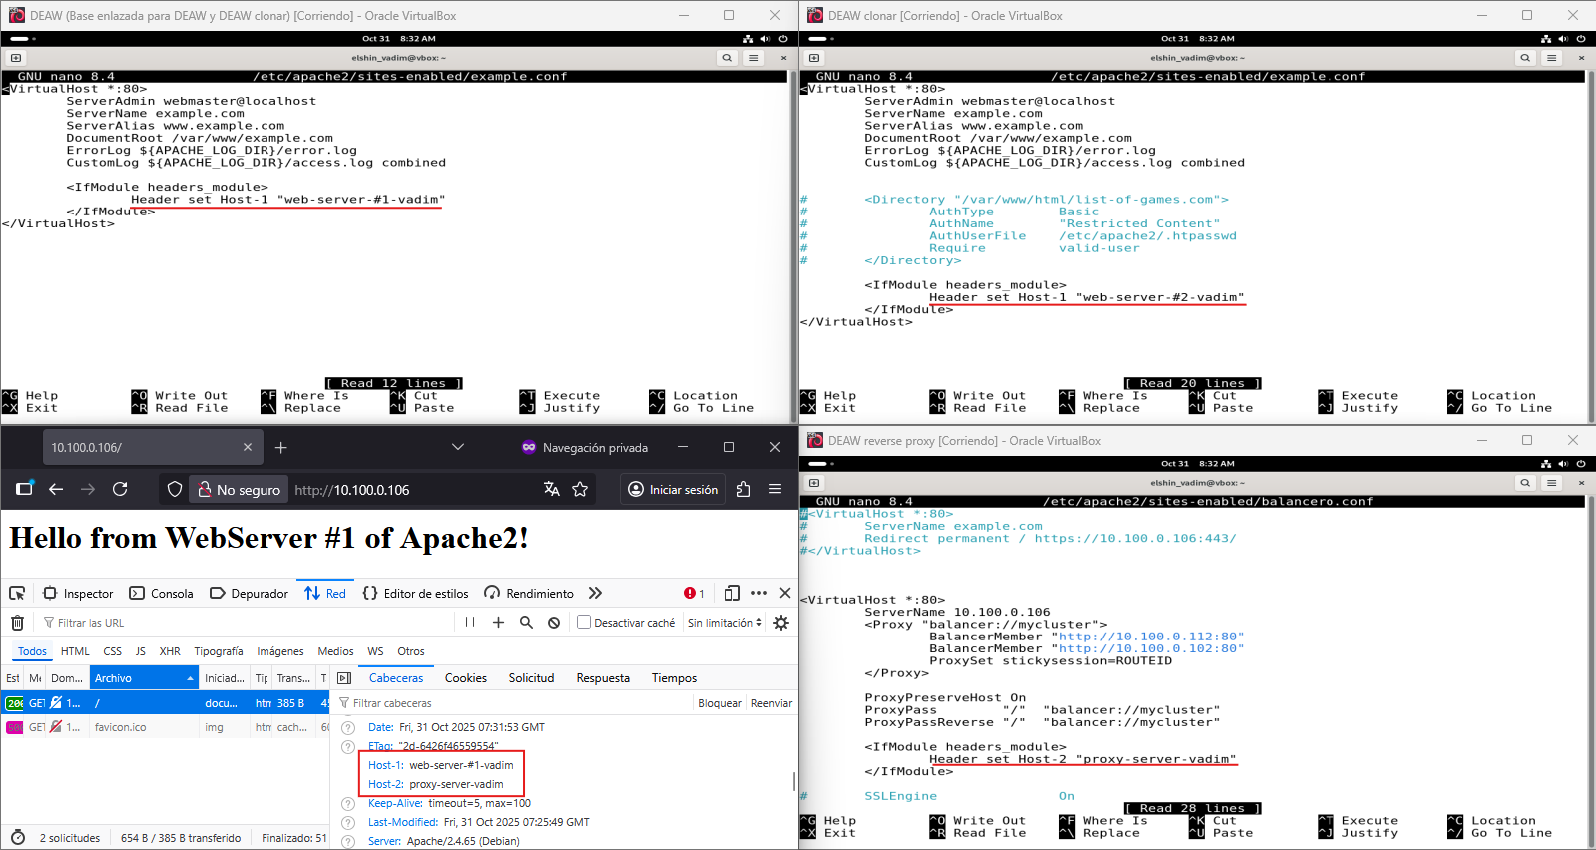

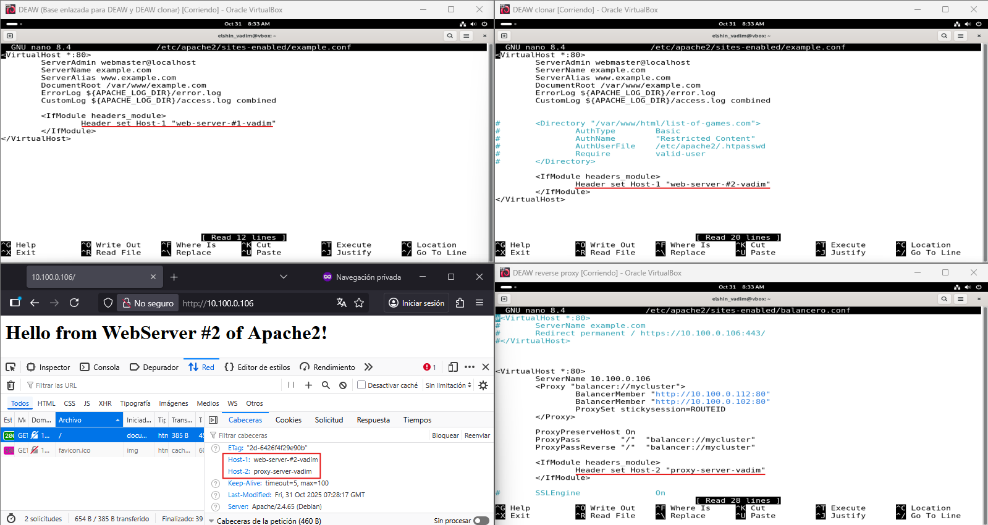

## Proxy inverso y balanceo de carga con SSL en Apache2

Para activar las funciones SSL en nuestro servidor, necesitamos habilitar un último módulo en Apache2.

